Муниципальное бюджетное общеобразовательное учреждение
общего среднего образования «Школа №2 г.Облучье»

Секция: география, краеведение

Исследовательская работа

Тема: Что такое спорт? Развитие спорта в г. Облучье.

Автор работы:
Лысенко Артём Романович, 2-в класс.

Руководитель:
Батий Любовь Александровна, учитель начальных классов.

город Облучье, 2018 год

Оглавление

Введение………………………………………………………3
- Основная часть :
  - Что такое спорт?…………………………………...........4-5
  - Виды спорта………………..…………………………….5-6
  - Спорт в Облучье.…………………...................................6-7
  - Я и спорт …………………………………………………...8
1.5 Горнолыжная секция на горе «Змеиная»……………...9-12
- Практическая часть:
2.1 Анкетирование учащихся 2-х классов школы……...13-14
- Заключение ……………………………………………15
- Библиография …………………………………………….16
- Приложение……………..………………………………...16

Введение
Работа над проектом побуждает к поиску дополнительной информации, способствует приобретению навыков работы на компьютере, развитию умения обрабатывать и использовать информацию, презентовать свою работу в виде презентации.
Проектная работа посвящена изучению развития спорта в городе Облучье . Работа будет полезна всем, кто интересуется спортом.
Проект охватывает следующие образовательные области : русский язык, математика, окружающий мир.
Цели исследования:
- расширить кругозор;
- привлечь внимание одноклассников к спорту.
Достижение поставленных целей я решал через ряд задач.
Задачи:
- собрать информацию по данной теме;
- узнать , какие виды спорта есть в нашем городе;
- подготовить и провести анкетирование среди уч-ся 2 –х классов;
- обработать полученные данные и сделать выводы;
- выступить перед одноклассниками с презентацией.
Гипотеза исследования: «Если я расскажу своим одноклассникам о спорте, познакомлю со знаменитыми спортсменами нашего города, то может быть и они начнут заниматься спортом».
Объект исследования: спорт
Предмет исследования : сведения о спорте
Методы:
- поиск информации; работа с различными информационными источниками ; отбор информации ; систематизация собственного опыта ; анкетирование; обработка результатов ; работа с компьютером.
- Основная часть
  - Что такое спорт?
Почему я выбрал данную тему. Ни раз, я слышал, что занятия спортом – это залог здоровья. Спорт укрепляет организм, делает нас выносливее. Занятия спортом разнообразны и актуальны круглый год. Спортивные победы ни раз прославляли наш город на всю страну.
А что это спорт? Английское слово sport, сокращение от первоначального англ. disport — «игра», «развлечение».
В толковом словаре русского языка С.И. Ожегова написано: «Спорт – составная часть физической культуры – комплексы физических упражнений для развития и укрепления организма». В мире насчитывают около 500 видов спорта. Спорт , как правило, профессия, а физическая культура – развлечение, хотя спорт и начинается с занятий физкультурой.
Спорт это активность мозга и тела человека. Спорт – это разминки, тренировки, отдых, стремление улучшать свое здоровье, свои рекорды, Занятия спортом дают возможность укреплять здоровье, быть в хорошем настроении.
Каков возраст спорта? Следы физической культуры и спорта были обнаружены в ранних государствах (4—3 тысячелетия до н. э.). Ритуальные соревнования в честь бога Мардука, покровителя Вавилона, более чем на тысячу лет предварили древнегреческие Олимпиады. В эти соревнования входили: стрельба из лука, борьба на поясах, фехтование на мечах, кулачный бой, скачки в седле, гонки на колесницах, метание копья.
В древние времена, когда победа в войне и на охоте была на стороне тех, кто физически сильнее, австралийские аборигены постоянно упражнялись в стрельбе из лука и метании бумеранга, соревновались в беге и прыжках, играли в некое подобие мяча. У индейских племён Америки пользовались популярностью бросание мяча в цель, бег на дальние расстояния, поднятие тяжестей — камней различного веса. Среди ацтеков, майя, инков получила распространение групповая игра с каучуковым мячом, в которой каждая команда стремилась забросить мяч в кольцо, прикреплённое к столбу или стене. Чем не прародитель современного баскетбола?! Первобытные племена Африки для физического воспитания детей применяли фехтование на палках, борьбу, бег с грузом, раскачивание на лианах. Племена бушменов отличались исключительной выносливостью. Их состязания в беге по холмистой местности иногда продолжались весь день. Благодаря такой тренировке охотники могли преследовать добычу в течение многих часов, а затем и доставлять тяжёлый груз домой.
История спорта очень богата интересными и красивыми событиями. Еще в далекие времена люди соревновались в различных состязаниях.
  - Виды спорта.
Я узнал , что существует 10 основных видов спорта:
- Индивидуально-игровые: теннис, боулинг, настольный теннис , бильярд, гольф , бадминтон.
- Командно-игровые: хоккей с шайбой , керлинг , хоккей с мячом , гандбол, футбол , волейбол, регби, водное поло , мини футбол , бейсбол .
- Циклические виды спорта: триатлон, лыжные гонки , пятиборье , лыжное двоеборье, прыжки с трамплина , легкая атлетика , плавание , гребля академическая, маунтинбайк , велоспорт.

- Спортивные единоборства: хапкидо , борьба , фехтование, сумо , тхэквондо , дзюдо , карате ,самбо , бокс , вольная борьба , айкидо, греко-римская борьба.
- Силовые виды спорта: тяжелая атлетика , пауэрлифтинг , бодибилдинг.
- Сложнокоординационные виды спорта: ролики , фигурное катание , художественная гимнастика , синхронное плавание , фристайл , сёрфинг , спортивная гимнастика , горные лыжи , сноубординг, виндсёрфинг.
- Экстремальные виды спорта : зимнее плавание , скалолазание , спортивный туризм , альпинизм , спортивная спелеология.
- Технические виды спорта: рафтинг , бобслей , пулевая стрельба, автоспорт, мотоспорт, стрельба из лука, авиамодельный спорт.
- Прикладные виды спорта: спортивное ориентирование , парусный спорт, парашютизм.
- Экстремальные виды спорта : зимнее плавание , спортивный туризм.
1.3 Спорт в Облучье.
Я обратился к тренеру Мершиёву Вячеславу Евгеньевичу с вопросом : « Какие виды спорта есть в городе Облучье?»
Существует большое количество видов спорта в городе Облучье- это волейбол, хоккей, каратэ, гиревой спорт, мотоспорт, горные лыжи, футбол, беговые лыжи. Наши спортсмены славятся не только в регионе, но и в стране, в мире. Например, выпускники нашей школы: Суриков Олег – чемпион России и Европы по гиревому спорту, Кузнецов Кирилл – победитель множества всероссийских соревнований по мотоспорту; Мершиев Вячеслав Евгеньевич – тренер-преподаватель отделения горнолыжного спорта МАУ «Спортивная школа» с 2001 года. Его ученики – призеры и победители областных, региональных, краевых соревнований по горнолыжному спорту. Известные ученики – кандидаты в мастера спорта Владислав Шульгин, Арина Мершиева; Александр Владимирович Галайда – является тренером-преподавателем отделения карате-до МАУ «Спортивная школа» муниципального образования «Облученский муниципальный район» более 16 лет. Кандидат в мастера спорта СССР. Юные каратисты участвуют в краевых, региональных и международных турнирах, а также ежегодно ездят на областные учебно-тренировочные сборы по киокушинкай каратэ-до в санаторий «Кульдур»; Иванов Андрей Викторович – бывший воспитанник отделения по волейболу Детско-юношеской спортивной школы г.Облучье. Руководитель МАУ «Спортивная школа» муниципального образования «Облученский муниципальный район» с 2016 года. Является также тренером-преподавателем отделения по волейболу; Корень Татьяна Валерьевна – тренер-преподаватель отделения по волейболу МАУ «Спортивная школа» муниципального образования «Облученский муниципальный район» около 4 лет. В 2017 году команда, тренером которой является Татьяна Корень, одержала победу в дальневосточном этапе Первенства России по волейболу среди юношей и девушек 2005 года рождения и моложе; Ведищев Максим Владиславович – спортсмен-пауэрлифтер, мастер спорта по пауэрлифтингу и русскому жиму, руководитель спортивного клуба «Атлант». Призер и победитель многих престижных соревнований по силовым видам спорта. Известные ученики Ведищева, добившиеся успеха в силовых видах спорта – облученцы Сергей Аксенов, Эдуард Долгополов и Александр Юртов; Русакевич Игорь Николаевич – тренер-общественник более 15 лет. Руководитель районной Федерации армейского рукопашного боя. Учит детей самбо, боевому самбо, дзюдо, джиу-джитсу, армейскому рукопашному бою. Занятия ведет абсолютно бесплатно на общественных началах, не взимая плату с родителей. Воспитанники Русакевича регулярно становятся призерами областных, региональных, дальневосточных, всероссийских и международных состязаний. В 2017 году воспитанники тренера-общественника завоевали пять золотых медалей на международном турнире по джиу-джитсу «Vladivostok open 2017». Известные ученики: Константин Мосолов, Наталья Гусева, Анна Чернышева, Павел Ланцов, Денис Бобырь и другие.
1.4 Я и спорт.

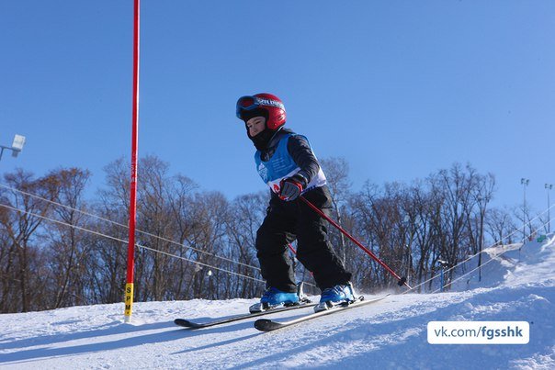
В 2016 году меня привлекли горные лыжи, поэтому родители записали меня в горнолыжную секцию. Я являюсь не только любителем этого спорта, но и призером разных соревнований , которые проходят не только в нашем городе.
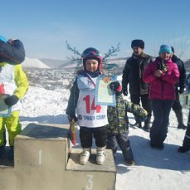
Занятия горными лыжами оказывают мощное оздоравливающее действие на организм занимающихся. Катаясь на лыжах – вы отлично развиваете свое тело, координацию движений, избавляетесь от страха скорости или падений .Тренировки, в горах в том числе, со временем становятся неотъемлемой частью жизни, а потому с каждым разом спускаться с гор хочется все больше и чаще.

1.5 Что я знаю о горнолыжной секции на «Горе Змеиной»?
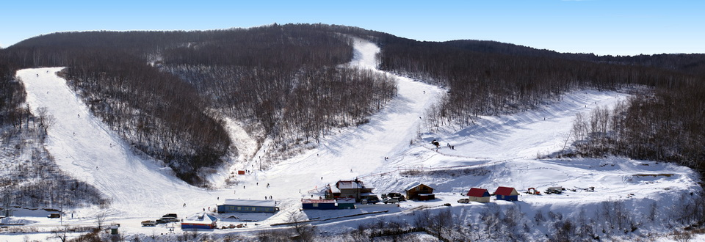

Город Облучье расположен на Федеральной трассе Чита-Хабаровск, в 160 км от города Биробиджана, и является районным центром Еврейской автономной области. На окраине города, недалеко от трассы, находится горнолыжная база. Она была основана в 1938 году. Основателем горнолыжной базы был Плеганов Виктор Степанович, влюбленный в лыжный спорт и, самое главное, стремившийся привлечь к здоровому образу жителей города железнодорожников.
Горнолыжная база является одной из ярких достопримечательностей нашей «малой родины». Горнолыжники из Владивостока, Хабаровска и поселка Многовершинный с удовольствием едут к нам покататься.
Сезон начинается с конца ноября и заканчивается в начале апреля. Для катания оборудованы 3 склона: 2 тренировочных и 1 для обучения.
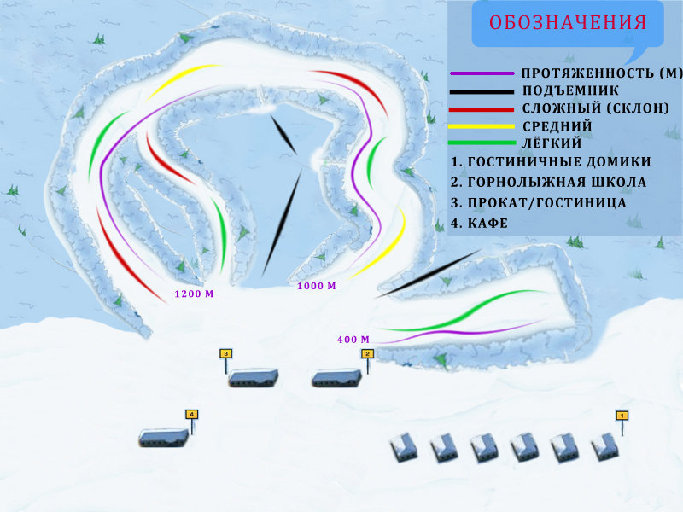

Все трассы разной длины: склон «Маяк»-1200 метров, склон «Вверх»-1000 метров, тренировочный склон «Лягушатник»-300-350 метров. Те люди, которые приехали в первый раз, могут получить консультацию у квалифицированного инструктора, который научит азам катания на горных лыжах не только детей, но и взрослых.

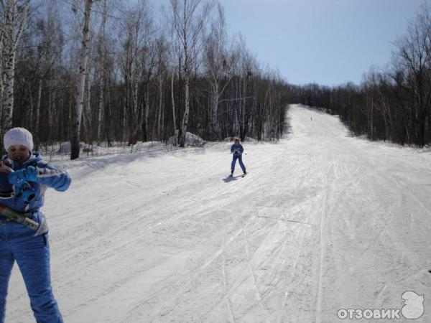
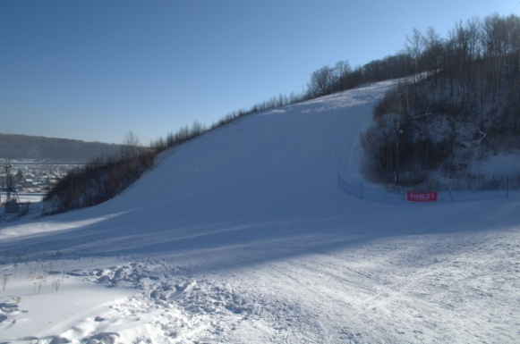

Вид на склон «Маяк»
На трассе «Вверх».

Въехав на горнолыжную базу, можно сразу увидеть большой дом, где написано «Прокат». Там можно приобрести для себя полное снаряжение для езды на лыжах или сноуборде.
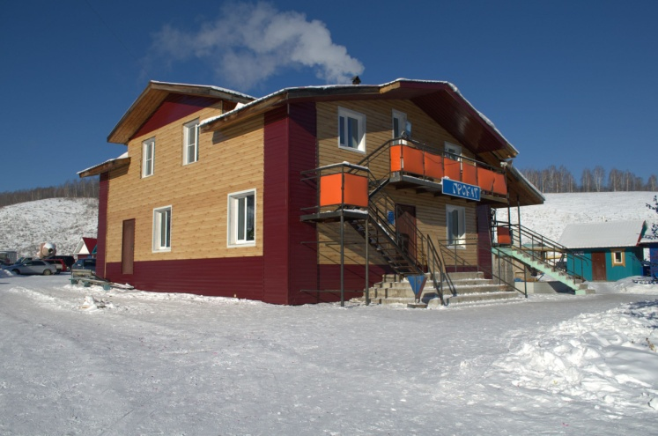

Здание Проката

На этой же территории работает кафе, где отдыхающие могут отдохнуть, вкусно поесть и понаблюдать за успехами прочих горнолыжников — одна из стен полностью прозрачная и обращена непосредственно на склон.
В инфраструктуру горнолыжной базы Облучья входит также небольшая гостиница со всеми удобствами. В неё заселяются отдыхающие и спортсмены, которые приезжают из других городов на соревнования. Недалеко от гостиницы находится стоянка для автомобилей.
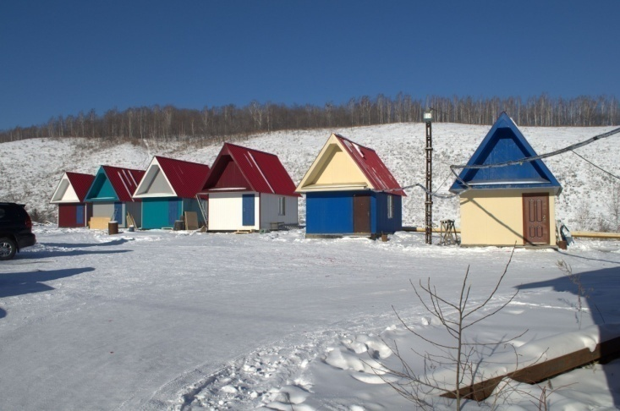

Гостиница

На базе проводится секция по горным лыжам(2 группы: старшая и младшая). Работают 2 тренера: Чижов Валерий Георгиевич и Мершиёв Вячеслав Евгеньевич - два замечательных человека, умные, рассудительные, настоящие спортсмены. И кстати, они бывшие ученики нашей школы. Прошло много времени с тех пор , когда Валерий и Вячеслав , убегав с уроков со скоростью света неслись сюда, где чистый прозрачный воздух, где ощущаешь все прелести человеческого полета.
Их воспитанники всегда привозят в родные места медали и призовые места. Влад Шульгин ,ученик наших тренеров, был признан лучшим спортсменом в экстремальных видах спорта.
Все наши спортсмены ездят на соревновании в другие города, такие, как: Тында, Комсомольск, Хабаровск, Сахалин. Кроме всего этого, они ещё принимают участие во всероссийских соревнованиях.

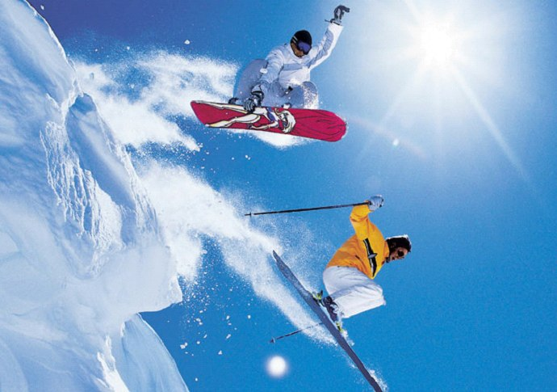
Заниматься спортом полезно вне зависимости от времени года. У каждого сезона есть своя изюминка. Летом - это серфинг, гребля, дайвинг , ролики, велосипед. Зимой же наступает время коньков, лыж, сноубордов…
Многие жители города, даже не занимавшиеся спортом, выбирают нашу горнолыжную базу для отдыха. В любое время года природа прекрасна и неповторима , а особенно волшебно и сказочно выглядит она зимой на наших сопках . Ведь , голубое небо ,горные склоны ,белоснежные ели завораживают ,затягивают !Чистейший горный воздух, который «заряжает» энергией на довольно продолжительное время. Этот запах – запах ветра с заснеженных склонов – хочется упаковать в бутылочку, чтобы потом вдыхать маленькими глотками.
Горнолыжный курорт – это тот детский восторг, это трепетное ожидание грядущей зимы, радости, активного отдыха, новые эмоции, острые ощущения. А еще горнолыжные курорты – это прекрасное место для знакомства с интересными людьми.
На сегодняшний день большое количество наших бывших спортсменов уехали в другие города, где занимаются горнолыжным спортом более профессионально.

- Практическая часть
2.1 Анкетирование
В практической части исследования я попытался выяснить, какое место занимает спорт в жизни учащихся 2-х классов начальной школы.
Учащимся 2 классов я предложил заполнить анкету и получил следующие результаты. В анкетировании приняли участие 56 учащихся:
№ | Вопросы
1. | Занимаетесь ли вы спортом?  Да -37  Нет - 18
2. | Занимаетесь ли вы в спортивных секциях (кружках)?  Если да, то в каких?  Да -15 Нет -41  Беголыжный бег-1 человек,  волейбол-4человека,  гиревой спорт- 2человека,  горнолыжный спорт-4человека,  каратэ-4человека.  Всего 15 уч-ся
3. | Утренней гимнастикой занимаетесь регулярно?  Да -24  Нет -32
4. | Для чего вы занимаетесь спортом?  Чтобы укреплять здоровье, быть здоровым.

Вывод: Из 56 участников анкеты 15 человек постоянно занимаются спортом, имеют различные достижения. Остальные ребята пробовали ходить в различные секции, но по разным причинам прекращали тренировки.
Также с классным руководителем мы проанализировали посещаемость уч-ся нашего класса за истекший период.
Вывод: ребята, которые занимаются спортом ,менее подвержены простудным заболеваниям.
У Горация есть слова: «Если не бегаешь, пока здоров, придется побегать, когда заболеешь». Эти слова напрямую относятся к ребятам, которые не занимаются спортом, так как им приходится бегать по врачам.

- Заключение
«Детский и молодежный спорт –
фундамент здоровья страны».
В.В. Путин

В результате своей работы я понимаю, что спорт – неотъемлемая часть жизни человека. Спорт не только полезен, но и интересен. Существуют различные виды спорта, в зависимости от своих предпочтений и возможностей, мы можем выбрать плавание или бег, футбол или теннис и т.д. Спорт имеет древнюю историю и в настоящее время его значение с каждым годом возрастает.
После моего выступления перед ребятами, количество учащихся , занимающихся спортом пока не увеличилось, но несколько ребят заинтересовались и решают в какую секцию им записаться.

- Библиография

- Толковый словарь С.И. Ожегова
- «Энциклопедия для детей» - М. : Аванта +, 2001
- http://ru.wikipedia.org

- glagol-info.com
- Интернет сайты.

- Приложение
Презентация PowerPoint «Что такое спорт? Развитие спорта в г. Облучье» прилагается.

